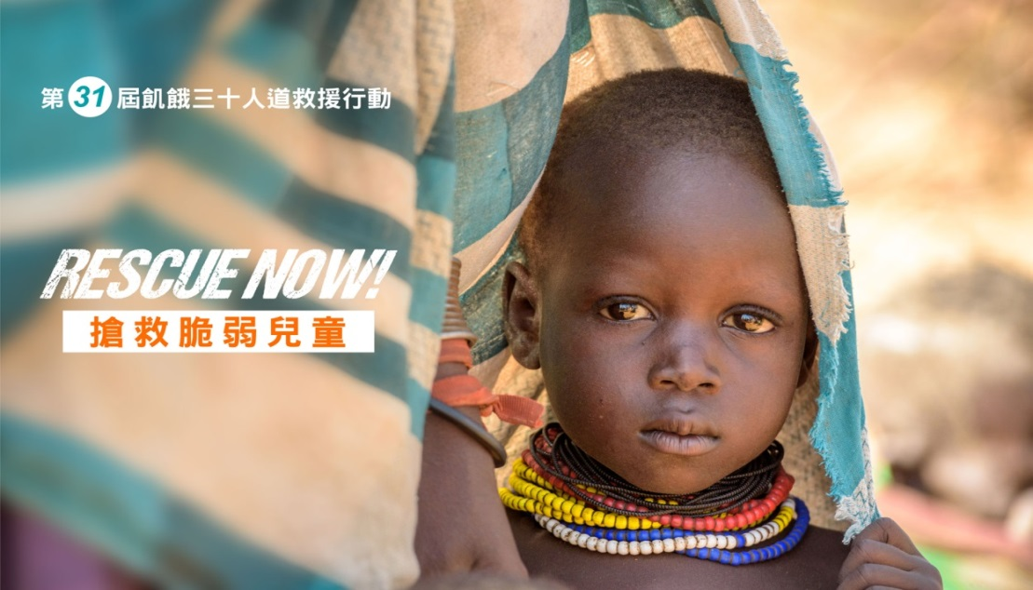****

**第31屆飢餓三十人道救援行動，聚焦關懷及搶救處於危險國家中的脆弱兒童，許多國家受到政治與社會動盪不安、戰爭衝突、氣候變遷等不安全因素影響，政府在無法履行保護人民的責任，此時國家便處於脆弱環境當中，在這其中保護兒童的系統已遭到破壞，一旦再受到天災、戰火或糧荒的衝擊，原本已是弱勢的孩子更容易陷入極端的暴力、忽視、虐待甚至是生命的威脅。**

**邀請學生在校園中，招集夥伴，一起成為飢餓勇士，發揮創意，利用實際行動展開關懷！**

* **學生們可以從 校園飢餓體驗DIY營隊 開始~**
* **歡迎國民中學、學校社團等在校內號召夥伴響應飢餓體驗營，飢餓營會可以在2020年1月~6月間舉辦**
* **鼓勵同學發揮創意，規畫體驗行動，如舉辦校園飢餓日、為脆弱兒童而跑、關懷音樂會、為飢餓孩童繪畫……等，活動全程可選擇8小時(早上8點~下午4點)/12小時(早上8點~晚上8點)，禁止食用固體食物，僅能飲用流質食物，如水、牛奶、豆漿等補充身體所需**
* **活動可結合生命教育內容，這部分可由機構專員協助**



**報名流程**

**Step1. 飢餓營隊營長報名**

**Step2. 參加營長訓練，並選擇一項最關切的議題(例如：援助天災與氣候變遷下的兒童、關**

**懷戰火與暴力衝突的孩子、搶救糧食短缺的孩子、關心國內特殊景況的家庭及社區**

**防備救災工作)。**

**Step3. 今年的DIY營隊同學們可以發揮創意，使用有別以往的模式進行。**

**Step4. 營友開始報名(參與同學響應零錢捐活動，由營長彙整，展望會專員會到校收取捐款)**

**Step5. 舉辦DIY體驗營。**

* **校園飢餓體驗DIY營隊-活動內容**

第31屆飢餓三十人道救援行動，援助國外天災緊急救援與重建、緊急糧食危機、兒童營養改善及愛滋遺孤關顧、戰後重建暨難民援助，以及國內天災緊急救援、特殊景況與急難家庭救助等。

1. 凡10人以上之團體，即日起可報名。由貴校一名師長或學生代表擔任營長，並參加且完成營長訓練取得營長資格及工具包，於校內辦理飢餓體驗DIY營隊。
2. 舉辦飢餓體驗DIY營隊，可選擇飢餓**8小時/12小時**。活動進行中不得進食固體食物，僅可食用流質飲品。

|  |  |  |  |  |  |
| --- | --- | --- | --- | --- | --- |
| **營長訓練，請與周專員連繫報名** | | | | | |
| **方式** | | **日期** | **時間** | **地點** | **洽詢電話** |
| 現場訓練 | | 109/02/15(六) | 13：30 │  15：00 | 台中市西區五權路1-67號17樓 | 04-23751262#506 |
| 現場訓練 | | 109/03/28(六) | 13：30 │  15：00 | 台中市西區五權路1-67號17樓 | 04-23751262#506 |
| 函授 | | 以電話或E-MAIL方式進行 | | | 04-23751262#506 |
|  | ※上述現場訓練若未滿15人將改為函授，以及有新增/取消/調整其他場次，將另行通知。  ※現場訓練中將說明如何舉辦營隊、線上營隊報名等流程作業，及提供素材供營隊辦理使用。  ※凡完成營長訓練之營長，方可領取營長工具包(含:推廣海報/營長識別證/推廣影片教材)。  ※DIY營隊可自行決定舉辦日期、時間及地點，並參考運用營長工具包內容，設計規劃專屬貴校的飢餓營  隊，以影片分享、團隊遊戲等方式向參加的營友傳遞飢餓三十救援理念！ | | | | |

**※以上活動內容，主辦單位保留異動之權利。**

* **如有任何問題或欲了解之事項，請洽中彰投辦公室周仕晃專員**

**TEL：886-4-2375-1262 #506 或 ：0963-495676**